Škola: Základní škola Trávníky Otrokovice, příspěvková organizace
Číslo projektu: CZ.1.07/1.4.00/21.2637
Název výukového materiálu: Svátek Halloween
Autor: Mgr. Jana Kubíčková
Vytvořeno: 31. 10. 2011
Ročník: 1., 2. ročník
Vzdělávací oblast: Jazyk a jazyková komunikace
Vzdělávací obor: Anglický jazyk
Tematický okruh: Receptivní řečové dovednosti
Téma: Halloween
Pomůcky: Pastelky a psací potřeby
Anotace: Pracovní list je zaměřen na seznámení se slovní
zásobou týkající se zvoleného okruhu. Seznamuje děti
se svátkem, slaveným v anglicky mluvících zemích. Děti se naučí odříkávat říkanku a tím procvičují paměť. Učitel může doplnit říkanku i vhodným pohybem. Vybarvením obrázků se procvičuje kreativita a zručnost dětí.

Tato práce je šířena pod licencí CC BY-SA 3.0. Odkazy a citace jsou platné k datu vytvoření této práce.

Materiál je určen pro bezplatné používání na všech typech škol a školských zařízeních. Jakékoliv další využití podléhá autorskému zákonu.

Texty i obrázky jsou vlastní originální tvorbou autora.

HALLOWEEN

Say the rhyme and match the pictures with words:
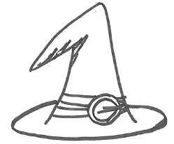
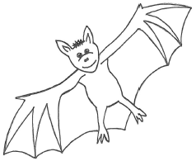
A cruel pumpkin face
A fat black bat
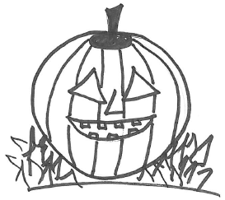
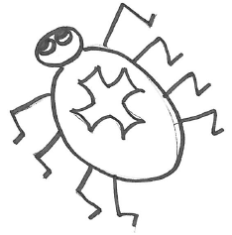
An ugly spider
An old witch’s hat
A happy Halloween!

You need colours. Colour the picture:


